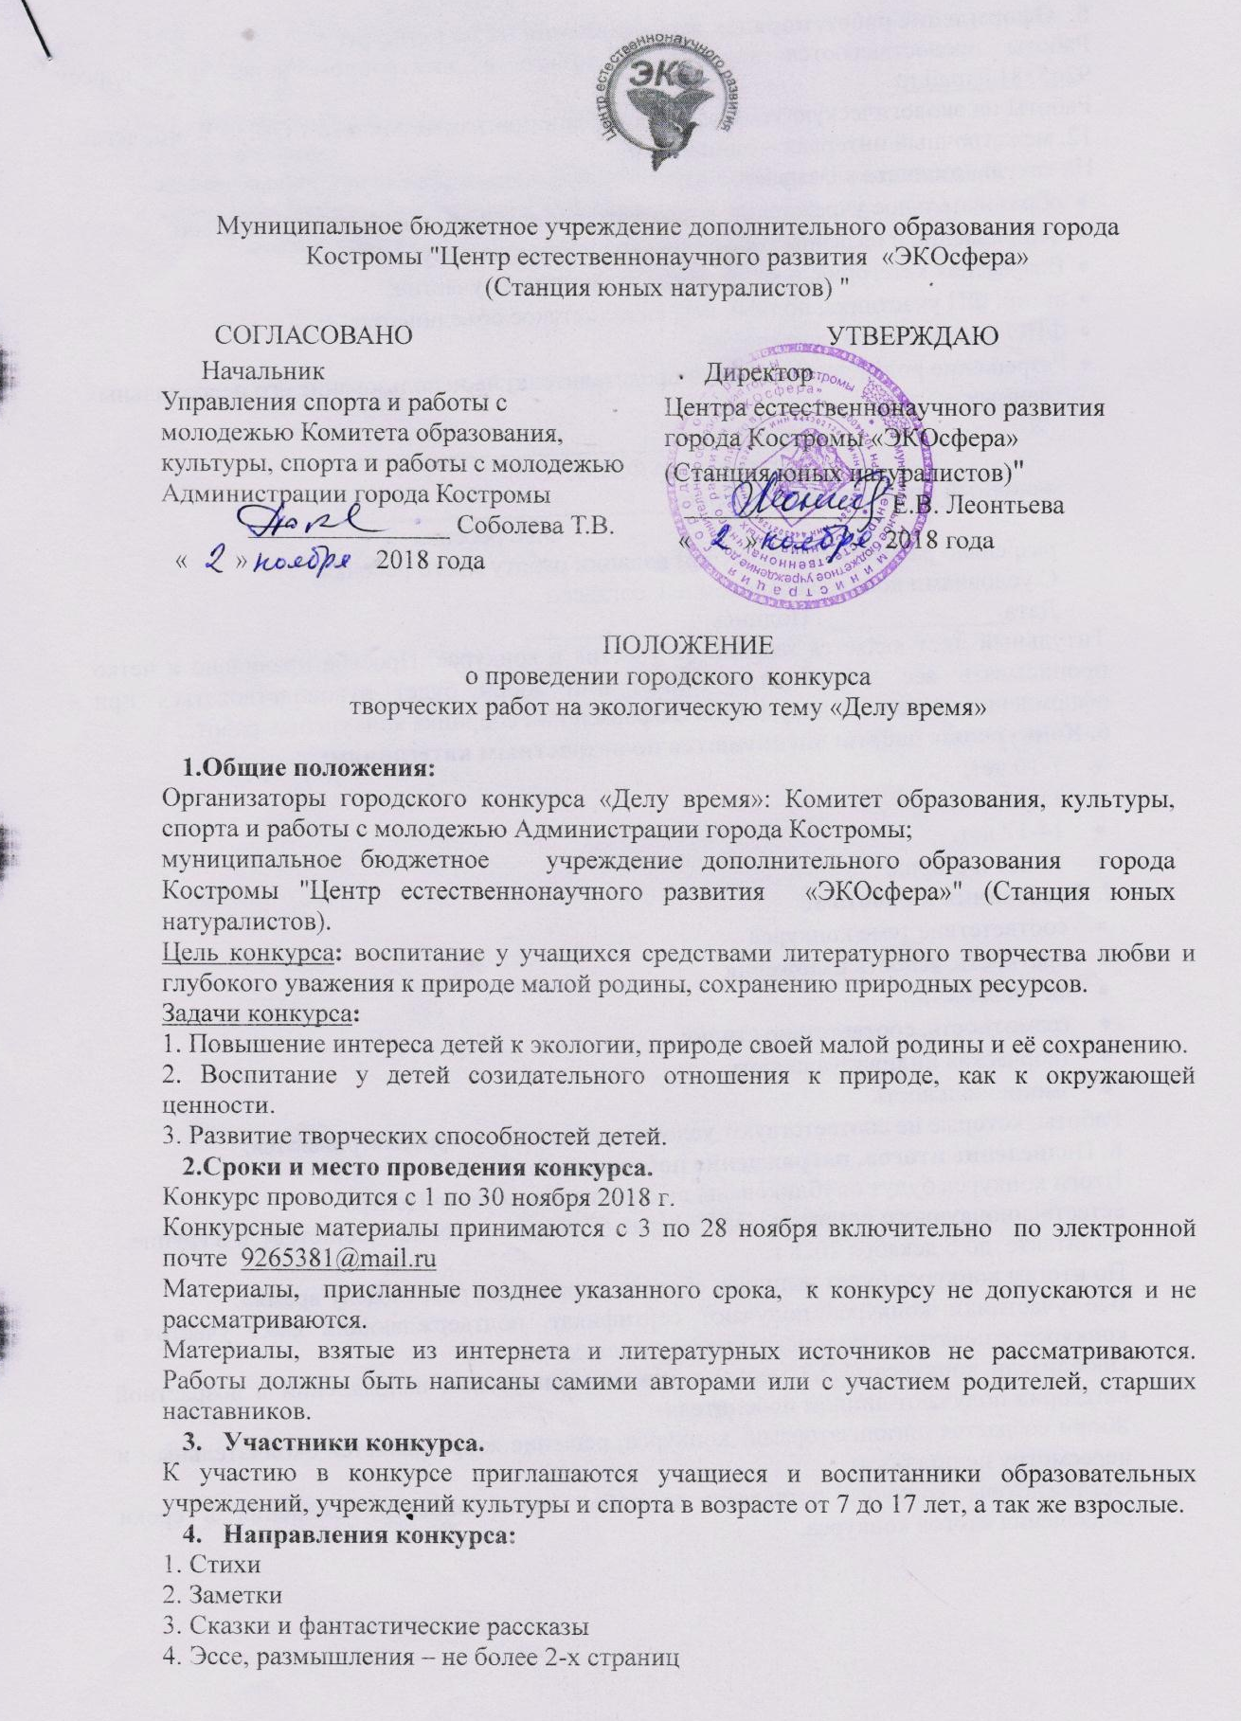

Муниципальное бюджетное учреждение дополнительного образования города Костромы "Центр естественнонаучного развития «ЭКОсфера»
(Станция юных натуралистов) "
СОГЛАСОВАНО  Начальник  Управления спорта и работы с молодежью Комитета образования, культуры, спорта и работы с молодежью Администрации города Костромы  _______________ Соболева Т.В.  « » 2018 года | УТВЕРЖДАЮ  Директор  Центра естественнонаучного развития города Костромы «ЭКОсфера» (Станция юных натуралистов)"  _______________ Е.В. Леонтьева  « » 2018 года

ПОЛОЖЕНИЕ
о проведении городского конкурса
творческих работ на экологическую тему «Делу время»

- Общие положения:
Организаторы городского конкурса «Делу время»: Комитет образования, культуры, спорта и работы с молодежью Администрации города Костромы;
муниципальное бюджетное учреждение дополнительного образования города Костромы "Центр естественнонаучного развития «ЭКОсфера»" (Станция юных натуралистов).
Цель конкурса: воспитание у учащихся средствами литературного творчества любви и глубокого уважения к природе малой родины, сохранению природных ресурсов.
Задачи конкурса:
1. Повышение интереса детей к экологии, природе своей малой родины и её сохранению.
2. Воспитание у детей созидательного отношения к природе, как к окружающей ценности.
3. Развитие творческих способностей детей.
- Сроки и место проведения конкурса.
Конкурс проводится с 1 по 30 ноября 2018 г.
Конкурсные материалы принимаются с 3 по 28 ноября включительно по электронной почте 9265381@mail.ru
Материалы, присланные позднее указанного срока, к конкурсу не допускаются и не рассматриваются.
Материалы, взятые из интернета и литературных источников не рассматриваются. Работы должны быть написаны самими авторами или с участием родителей, старших наставников.
- Участники конкурса.
К участию в конкурсе приглашаются учащиеся и воспитанники образовательных учреждений, учреждений культуры и спорта в возрасте от 7 до 17 лет, а так же взрослые.
- Направления конкурса:
1. Стихи
2. Заметки
3. Сказки и фантастические рассказы
4. Эссе, размышления – не более 2-х страниц
5. Оформление работ, порядок представления их на конкурс.
Работы предоставляются на конкурс только в электронном виде, по адресу 9265381@mail.ru
Работы на экологическую тему оформляются в программе Microsoft Office Word, кегль 12. межстрочный интервал – одинарный.
На титульном листе указывается:
- образовательное учреждение, адрес электронной почты, контактный телефон;
- направление и название работы на экологическую тему;
- Возрастная категория, в которой автор принимает участие;
- автор: ФИ участника, полных лет, класс/детское объединение;
- ФИО руководителя, должность;
- Разрешение родителя (законного представителя) на использование его персональных данных:
Я__________________________________________________
полностью Ф.И.О.
законный представитель ребенка_________________________
Ф.И. ребенка
разрешаю разместить в печатном издании работу моего ребенка.
С условиями конкурса ознакомлен, согласен
Дата______________ Подпись______________
Титульный лист является заявкой на участие в конкурсе. Просьба правильно и четко прописывать все данные, т.к. только ими жюри будет руководствоваться при оформлении наградных документов и оформлении сборника конкурсных работ.
6. Конкурсные работы оцениваются по возрастным категориям:
- 7-10 лет;
- 11-13 лет;
- 14-17 лет.
- 18 лет и старше
7. Требования к работам:
- соответствие теме конкурса
- краткость, ясность изложения
- актуальность;
- грамотность, соответствие стилю;
- творческая индивидуальность
- эмоциональность.
Работы, которые не соответствуют условиям конкурса, не рассматриваются.
8. Подведение итогов, награждение победителей.
Итоги конкурса будут опубликованы на официальном сайте Центра естественнонаучного развития «ЭКОсфера» (Станция юных натуралистов) и в группе Вконтакте до 5 декабря 2018 г.
По итогам конкурса будет выпущен сборник творческих работ «Делу время».
Все участники конкурса получают сертификат, подтверждающий факт участия в конкурсе, с печатью и подписью председателя жюри.
Победители конкурса (1,2,3 места) в каждом конкурсном направлении и возрастной категории получают диплом победителя.
Жюри создается организаторами конкурса, решение жюри является окончательным и пересмотру не подлежит.
Организаторы конкурса оставляют за собой право вносить изменения в сроки подведения итогов конкурса.

Координаты для справок
Тел.: 42-27-51
(пн.-пт. с 9.00 до 18.00)
E-mail: ekosfera44@mail.ru
Сайт учреждения:
http://www.eduportal44.ru/Kostroma_EDU/Ekosfera/SitePages/Домашняя.aspx
Сообщество Вконтакте «Экосфера Кострома»:
https://vk.com/ekosfera44

Состав организационного комитета городского конкурса творческих работ на экологическую тему «Делу время»

1. Соболева Т.В., начальник Управления спорта и работы с молодежью Комитета образования, культуры, спорта и работы с молодежью Администрации города Костромы
3. Леонтьева Е.В., директор муниципального бюджетного учреждения дополнительного образования города Костромы “Центр естественнонаучного развития «ЭКОсфера» (Станция юных натуралистов)”
4. Фоминых А.Л., заведующий социально-педагогической лабораторией муниципального бюджетного учреждения дополнительного образования города Костромы “Центр естественнонаучного развития «ЭКОсфера» (Станция юных натуралистов)”.
8. Климова Е.В., заведующий лабораторией эколого-биологического развития муниципального бюджетного учреждения дополнительного образования города Костромы “Центр естественнонаучного развития «ЭКОсфера» (Станция юных натуралистов)”.

Состав жюри городского конкурса творческих работ на экологическую тему «Делу время»

1. Соболева Т.В., начальник Управления спорта и работы с молодежью Комитета образования, культуры, спорта и работы с молодежью Администрации города Костромы
2. Климова Е.В., заведующий лабораторией эколого-биологического развития муниципального бюджетного учреждения дополнительного образования города Костромы “Центр естественнонаучного развития «ЭКОсфера» (Станция юных натуралистов)”.
3. Журавлева Ирина Евгеньевна, главный библиотекарь областного государственного бюджетного учреждения культуры «Областная юношеская библиотека»
4. Щербова Наталья Леонидовна, заведующий сектором развития библиотечных технологий областного государственного бюджетного учреждения культуры «Областная юношеская библиотека».
5. Минеева Елена Витальевна, методист областного государственного бюджетного учреждения культуры «Областная юношеская библиотека».

